Jhipster的调研
- 什么是Jhipster
1.JHipster完全开源,广泛使用代码生成器。轻松地创建高质量的Spring Boot + Angular/React项目,基于Spring Cloud的微服务项目
- 前期准备
1.安装JDK1.8（环境变量配置）
1.1新建->变量名"JAVA_HOME"，变量值即JDK的安装路径
1.2编辑->变量名"Path"，在原变量值的最后面加上“;%JAVA_HOME%\bin;%JAVA_HOME%\jre\bin”
1.3新建->变量名“CLASSPATH”,变量值“.;%JAVA_HOME%\lib;%JAVA_HOME%\lib\dt.jar;%JAVA_HOME%\lib\tools.jar”
2.安装java创建工具Maven（环境变量配置）
2.1MAVEN_HOME 2.2Path:%MAVEN_HOME%\bin
3.在官网安装git(安装及配置)
3.1下载地址https://git-scm.com/download/win
3.2安装及配置学习https://www.cnblogs.com/ximiaomiao/p/7140456.html
3.3配置git步骤：
3.3.1Use Git from Git Bash only，除此直接next
3.3.2配置环境变量:D:\guoshuang\git\Git\cmd
3.3.2安装成功后申请账号 3.3.3账号申请完成之后,打开命令cmd:
git config –global user.name “Your Name”，之后回车，再输入 git config –global user.email email@example.com 3.3.3再在gitBash下再验证一下账号
3.4git的使用及常用命令:
4.在官网安装Node.js(TLS版),安装nodejs时，同时也会一并安装npm。
5.配置国内镜像:nrm: npm install -g nrm（配置镜像是为了下载出问题）
5.1查看镜像：nrm ls 5.2测试镜像：nrm test 5.3选择镜像：nrm use XXX
5.4阿里镜像https://opsx.alibaba.com/mirror
6.安装yarn： npm install -g yarn yarn是FaceBook 推出的JavaScript 包管理工具。
7.安装Yeoman,在dos窗口通过命令:npm install -g yo.
7.1Yeoman由三部分组成 Yo 用于项目构建。Grunt 用于项目管理，任务制定。Bower 用于项目依赖管理。
8.安装bower:npm install -g bower.
9.安装Grunt(推荐):npm install -g grunt或者Gulp.js:npm install -g gulp.
10.最后，安装jhipster:npm install -g generator-jhipster
11.使用mysql，因此安装配置好mysql数据库。
9.1安装步骤地址：https://www.cnblogs.com/laumians-notes/p/9069498.html

9.2mysql安装报错MySQL安装时mysql write configuration file无响应
9.2.1、卸载MySQL
9.2.2、删除安装目录及数据存放目录
9.2.3、在注册表(regedit)查询mysql，全部删除
9.2.4、在c盘查询MySQL相关文件，全部删除（Program files、UserData）

- 部署Jhipster过程
打开dos窗口，进入要创建的项目所对应的空文件夹(testjhipster)。输入命令：yo jhipster.
接着出现交互问答，以便按照开发者要求去生成代码，实现应用的功能：
1.Which type of application would you like to create?<Use arrow keys>?//选择创建的应用类型
Monolithic application (recommended for simple projects) //综合应用
Microservice application //微服务应用
Microservice gateway //微服务网关
JHipster UAA server (for microservice OAuth2 authentication) //微服务OAuth2的身份认证服务
2.What is the base name of your application?<jhipsterTest>
你的应用程序的基本名称是什么
3.What is your default java package name<com.mycompany.myapp>
默认的Java包名称是什么？
4.Do you want to use the JHipster Registry to configure,monitor and scale your application?<Use arrow keys>是否要使用Jhipster注册表配置、监视和缩放
JHipster Registry是一个开源的工具，用于管理你正在运行的应用（微服务注册中心和统一配置中心），只有在微服务架构时才会使用
5.Which type of authentication would you like to use?您要使用哪种类型的身份验证？
JWT authentication: 使用JSON Web Token
HTTP Session Authentication：经典的基于session认证的机制
OAuth 2.0 / OIDC Authentication: 使用OpenID连接服务，类似于Keycloak或者Okta
Authentication with JHipster UAA server: 此种方式必须提前生成JHipster UAA Server (Q1的选项)，它是基于OAuth2的验证服务
6.Which type of database would you like to use?您要使用哪种类型的数据库？
No database，仅使用微服务架构时可用
An SQL database: 使用关系型数据库，将会采用Spring data jpa
MongoDB
Cassandra
Couchbase
7.Which production database would you like to use?您要使用哪个生产数据库？
选择你线上环境使用的数据库，此选项决定src/main/resources/config/application-prod.yml的配置
8.Which development database would you like to use?您要使用哪个开发数据库？
此选项决定你src/main/resources/config/application-dev.ymlprofile的数据库配置项，你可以选择：

H2,running in-memory,数据存储在内存中，服务停掉数据消失
H2,with its data stored on disk,数据存储在硬盘，当前只是BETA测试且不能在Windows机器上工作
可以和Q7的选项一致
9.Do yo want to use the Spring cache abstraction?
由于Spring对于Cache的允许用户使用不同的cache实现，你可以使用chcache(本地缓存)，Hazelcast(分布式缓存)或者Infinispan（另一种分布式缓存）,此选项可以提升你的应用的性能
10Do you want to use Hiberbate 2nd level cache?
是否要使用Hiberbate二级缓存？
此选项仅当你选择SQL数据库并且在Q9选择了一个缓存实现。Hibernate使用二级缓存可以更好的提升它的性能
11.Would you like to use Maven or Gradle for building the backend?
您想使用Maven或Gradle构建后端吗？
12Which other technologies would you like to use?<Press <space> to select,<a> to toggle all,<i> invert selection>
您还想使用哪些其他技术？
Social login，社交登录功能
API first development using swagger-codegen：通过成swagger-codegen而使你的应用采用API优先的开发模式
Search engine using ElasticSearch: 对于ES的支持(Spring Data Elasticsearch)
Clustered HTTP sessions using Hazelcast,默认情况下,JHipster只是用Http Session来存储Spring Security的身份验证和授权信息。如果你在集群中运行，使用HTTP Session将会导致一些数据一致的问题，如果你想在集群中复制session，请选择此项
13Which Framework would you like to use for the client?您希望为客户端使用哪个框架？
14Would you like to enable sass stylesheet preprocessor?
是否要启用SASS样式表预处理器？
Node-sass对于设计CSS是一个优秀的解决方案，便于高效使用，你需要运行一个Gulp服务，jhipster会自动配置
15Would you like to enable internationalization support?
是否要启用国际化支持？JHipster对于国际支持非常友好，你可以在客户端和服务端使用。但一般对于国际化要求不多的场景，可以不选择。
16Besides JUnit and Jest,Which testing frameworks would you like to use?
除了junit和jest，您还想使用哪些测试框架？
Gatling //使用 Gatling 进行性能测试。
Cucumber //使用 Cucumber 模拟用户行为
Protractor //使用 Protractor 对 AngularJS 进行集成测试
17Would you like to install other generators from the JHipster Marketplace?是否需要去JHipster商城安装第三方插件模块

- Jhipster的使用
- 将jhipster项目导入idea
- 创建实体类<entity>
2.1.在dos窗口进入testjhipster所在目录testjhipster，然后运行命令：yo jhipster:entity author，回车。
2.2.接着是一系列的交互问题，目的是生成自己想要的author对象，包括域、域对应的类型，是否验证、author是否与别的实体建立关系等等。经过一些列问题，创建了一个实体：
2.3创建实体类的问题:
2.3.1.Do you want to add a field to your entity?
是否要向实体添加字段？
2.3.2.What is the name of your field?字段名是什么?
2.3.3.What is the type of your field?字段的类型
2.3.4.Do you want to add vlidation rules to your field?
是否要向您的字段添加验证规则？
2.3.5.Do you want to add a relationship to another entity?
是否要将关系添加到其他实体？
2.3.6.Do you want to use separate service class for your business logic?您想为业务逻辑使用单独的服务类吗
2.3.7.Do you want pagination on your entity?你想要对你的实体进行分页吗？
2.3.8.Overwrite src\main\resources\config\liquibase\master.xml?
覆盖src \ main \ resources \ config \ liquibase \ master.xml？
- 如何删除创建的实体类:
3.1点击显示实体类界面为导航部分html:navbar.component.html

- Jhipster的各个部分功能

- 总结
工程报错
1:java.sql.SQLException: Access denied for user 'root'@'localhost' (using password: NO)
解决办法:是由于application-dev.yml中未修改mysql数据库的配置
2.com.mysql.jdbc.exceptions.jdbc4.MySQLSyntaxErrorException: Unknown database 'guoadmin'
解决办法:是由于并未创建数据库guoAdmin,新建一个数据库重新运行即可
- 请求http://localhost:8080/报错,出现以下界面:
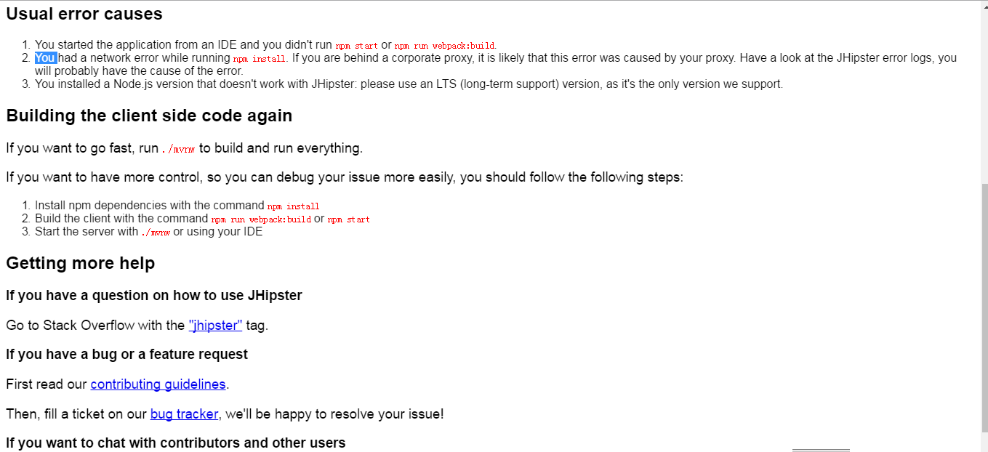
- 1.You started the application from an IDE and you didn't run npm start or npm run webpack:build.您从IDE启动了应用程序，但没有运行npm start或npm运行webpack：build。
- You had a network error while running npm install. If you are behind a corporate proxy, it is likely that this error was caused by your proxy. Have a look at the JHipster error logs, you will probably have the cause of the error. 运行npm install时出现网络错误。 如果您位于公司代理服务器后面，则此错误很可能是由您的代理服务器引起的。 看看JHipster错误日志，你可能会得到错误的原因。
- You installed a Node.js version that doesn't work with JHipster: please use an LTS (long-term support) version, as it's the only version we support.你安装了一个与JHipster不兼容的Node.js版本：请使用LTS（长期支持）版本，因为它是我们支持的唯一版本。

解决可能出现的错误:IDEA配置npm启动步骤
1.1找到edit Configurations
1.2点击+号添加npm
1.3配置,Scripts选择webpack,其他默认
1.4再回到工程运行
1.5运行地址:http://localhost:8080/#/
运行成功界面:
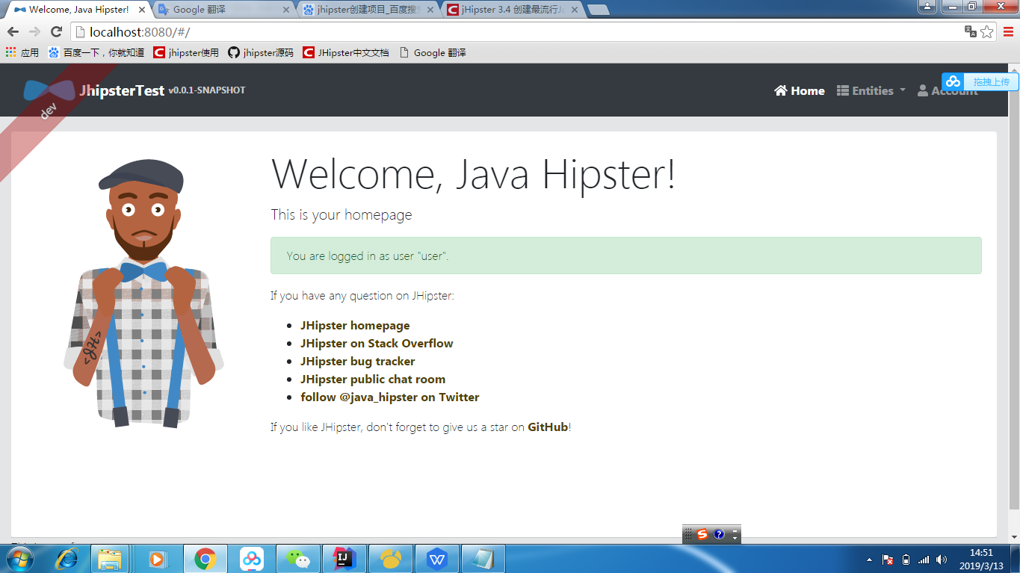

- 创建实体类报错
4.1Error:(3, 27) java: 找不到符号
符号: 类 App
位置: 程序包 com.mycompany.myapp
or:(40, 27) java: 找不到符号
符号: 类 App
解决办法:新建App类或者找到对应的类
4.2Failed to load resource: the server responded with a status of 401 (Unauthorized)
解决办法:
4.3 core.js?09c9:15713 ERROR Error: Uncaught (in promise): Error: Unexpected value 'undefined' imported by the module 'AuthorModule'
Error: Unexpected value 'undefined' imported by the module 'AuthorModule'
解决方法:
4.4error in D://.../app/entities/guo/guo-update.component.spec.ts<6,10>:
TS2305:Module‘”../../.../jhipsterTest/src/test/javascript/spec/test.module”’has no exported member ‘TestModule’

解决办法:此为angular错误,

- Could not autowire. There is more than one bean of 'Validator' type.
- node和yarn的版本不兼容和yarn版本不兼容的问题:
解决方法:
安装依赖的时候会出现node和yarn的版本不兼容，本环境的node版本号是v8.11.2,yarn的版本为1.7.0,所以需要修改package.json。同时需要将node-sass的版本号修改
engines: {
node: =8,
yarn: 1.3.2
}
- Caused by: org.hibernate.exception.SQLGrammarException: could not extract ResultSet:
- Http failure response for http://localhost:8080/api/authors: 500 Internal Server Error
- Caused by: java.sql.SQLException: Field 'id' doesn't have a default value 引起：java.sql.SQLException：字段'id'没有默认值
解决办法:alter table author modify column id int auto_increment;
10、org.hibernate.exception.GenericJDBCException: could not execute statement' and exception = 'could not execute statement; nested exception is org.hibernate.exception.GenericJDBCException: could not execute statement'
org.hibernate.exception.GenericJDBCException：无法执行语句'而exception ='无法执行语句; 嵌套异常是org.hibernate.exception.GenericJDBCException：无法执行语句'

